1. a) Uvrstite rastlino na sliki: (2t)

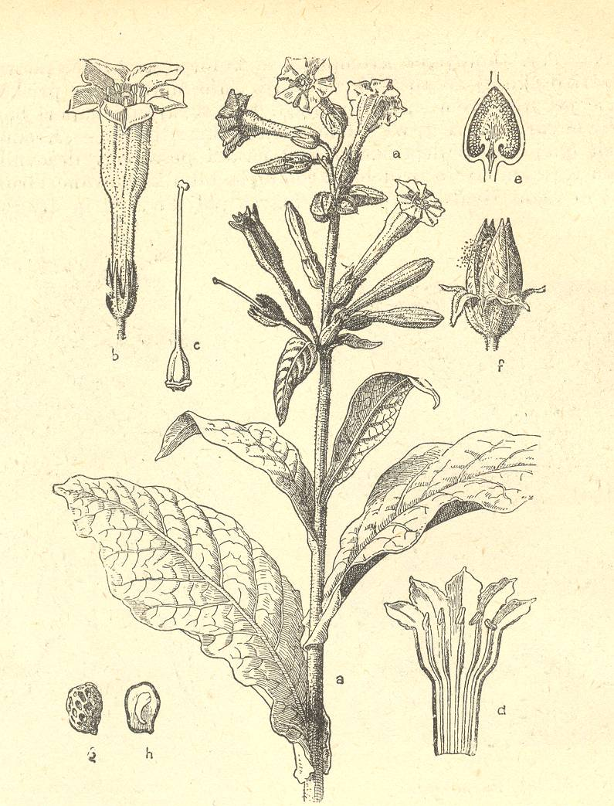

Deblo: _________________________

Poddeblo: ______________________

Razred: ________________________

Rod ali vrsta: ____________________

b) Imenujte dva znaka, po katerih ste rastlino uvrstili v

imenovani razred in sta razvidna s slike. (1t)

c) Podčrtajte kar velja za rastlino na sliki (2t)

je vetrocvetna, je žužkocvetna, ima veliko prašnikov z dolgimi prašničnimi nitmi, ima razvito cvetno odevalo, semenske zasnove so prosto na plodni luski, semenske zasnove so obdane z dvema integumentoma, razvije 8 jedrn pelodov mešiček, razvije arhegonije, ima dvono oploditev, ima spermatozoide, za razmnoževanje potrebujejo vodo

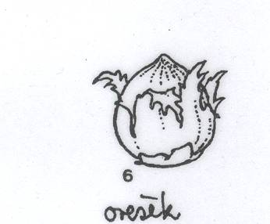

2. a) Kako botanično imenujemo plod na sliki? (1t)

b) Opišite ga. (kakšno je osemenje,…) (1,5t)

c) Imenujte dve rastlini, ki imata tak plod. (1t)

d) Za katero skupino rastlin je značilno, da razvijejo plodove? (1t)

3. Katera struktura je pri najvišje razviti skupini rastlin pomanjšani in zaščiteni gametofit? (1t)

a) Plod v katerem je seme.

b) Embrionalna vrečka v semenski zasnovi plodnice.

c) Dvospolni cvet, ki omogoča zanesljivejše opraševanje.

d) Nitasti prašniki.

5. V prašniku kritosemenk se razvije: (1t)

a) diploidni kalček

b) mikrospora

c) mikroprotalij

d) triploidni sekundarni endosperm

4. Gametofit lipe je zgrajen iz: (1t)

a) stebla, listov, korenin

b) stebla, listov, rizoidov

c) manj kot 10 celic

d) anteridijev in arhegonijev

6. Od spodaj navedenih lastnosti označite tiste, ki so značilne za enokaličnice. (1t)

a) V steblu oblikujejo kambialni obroč.

b) V zemlji imajo koreniko ali gomolj.

c) V semenu imajo haploidno tkivo.

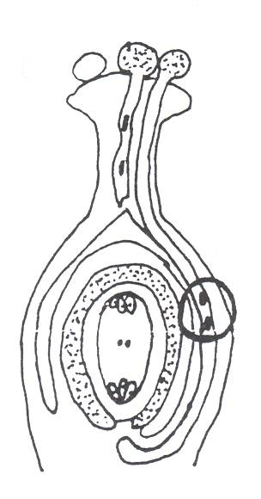

d) Niso žužkocvetne.

7. Celici v krogu na sliki sta: (1t)

a) celici ženskega gametofita

b) spermalni celici

c) jajčni celici

d) polni jedri

9. Kje iščemo izvor: (1,5t)

a) spužev: ________________________________________________

b) vrtinčarjev: _____________________________________________

c) kolobarnikov: ___________________________________________

10. Iz mezoderma so se pri nečlenarjih razvila: (1t)

a) živčevje in dihala

b) prebavilo in krvožilje

c) krvožilje in izločala

d) izločala in dihala

11. Evprokto prebavilo se prvič razvije pri: (1t)

a) praživalih

b) ploskovcih

c) kotačnikih

d) nitkarjih

12. Izberite pravilen prenos plazmodijevih trosov iz komarja v človeka. (1t)

a) iz komarjevega prebavila v človekovo kri

b) iz komarjeve krvi v človekovo prebavilo

c) iz komarjeve sline v človekovo kri

d) iz komarjeve krvi v človekovo slino

13. Med migetalkarji so živali, ki imajo utripajoči mehurček (kontraktilno vakuolo) in take, ki ga nimajo. Kaj lahko sklepamo iz podatka, da ima neki migetalkar kontraktilno vakuolo? (1t)

a) živi v sladki vodi

b) živi v slani vodi

c) hrano pridobiva s filtracijo

d) premika se na reaktivni pogon

14. Slika prikazuje predstavnike treh razredov praživali.

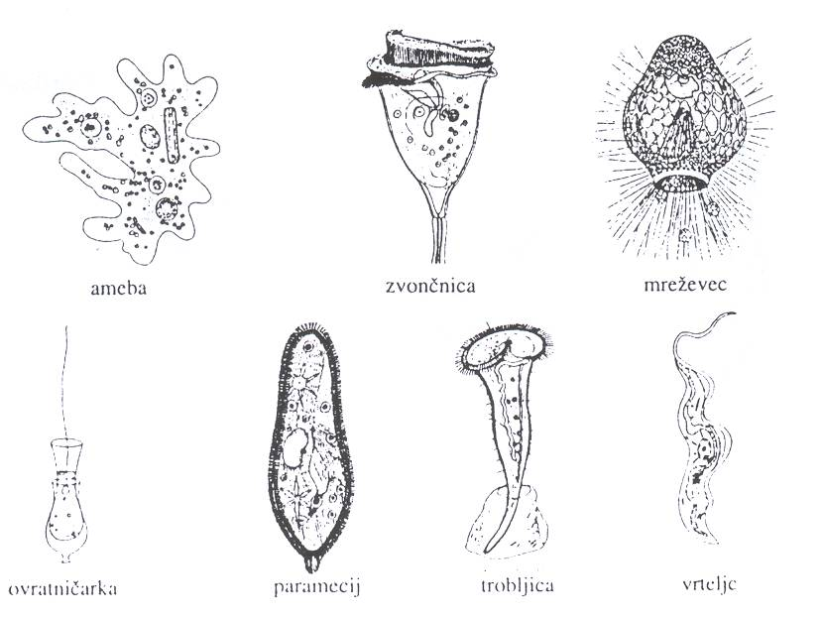

a) Kateri razred ni zastopan? (1t) ___________________________________________

b) Katera prikazana žival se razmnožuje tudi s konjugacijo? (1t) ____________________

c) Kaj imajo skupnega živali na sliki, razen tega , da jih uvrščamo v isto deblo? (1t)

15. Katere organske sisteme razvijejo spužve? (1t)

a) ne razvijejo organskih sistemov

b) mišičevje, zunanje ogrodje, izmetalko

c) prebavilo, telesno votlino, kamrice

d) vse našteto

16. Veliki metljaj je dvospolnik, ki se spolno razmnožuje: (1t)

a) prosto v vodi

b) v žolčevodih goveda

c) v telesu vodnega polža

d) v krvi glavnega gostitelja

17. Trakulje uvrščamo med zajedalske ploskovce. V vsakem odrivku trakulje so: (1t)

a) moda pri samcih, jajčniki pri samičkah, rumenjakova žleza in živčni bočni vrvici

b) moda pri samcih, jajčniki pri samičkah, rumenjakova žleza in prebavilo

c) moda, jajčniki živčni bočni vrvici in rumenjakova žleza

d) moda, jajčniki, prebavilo in živčni bočni vrvici

18. Za nitkarje sta značilni naslednji evolucijski pridobitvi: (1t)

a) tridelno telo

b) zvezdasta somernost in polipna oblika

c) primarna telesna votlina in izguba migatalk

d) sklenjen krvožilni sistem in celom

19. Kateri tip izločaj je značilen za ploskovce? (1t)

a) izločalo z ustno in zadnjično odprtino

b) izločalo z ustno-zadnjično odprtino

c) cevasto izločalo z dvema odprtinama

d) na eni strani slepo zaprto cevasto izločalo s plamensko celico

20. Kako ločimo spolno in nespolno generacijo uhatega klobučnjaka? (1t)

a) nespolna generacija je meduza, spolna pa polip

b) nespolna generacija je polip, spolna pa meduza

c) polip in meduza sta nespolni generaciji

d) polip in meduza sta spolni generaciji

21. Na skici je prikazan razvojni krog uhatega klobučnjaka.

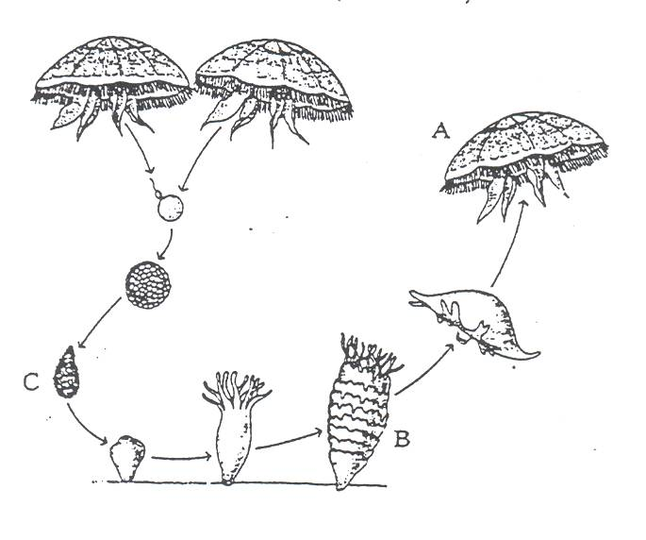

a) Poimenujte razvojno stopnjo označeno s črko A in proces označen s črko B. (1t)

b) Kakšno telesno simetrijo ima polip? (1t)

c) V evoluciji ožigalkarjev opažamo spremembe, ki so posledica pritrjenega načina življenja. Navedite dve spremembi v telesni zgradbi ožigalkarjev. (1t)

22. a) Poimenujete s puščico označene dele polža. (4t)

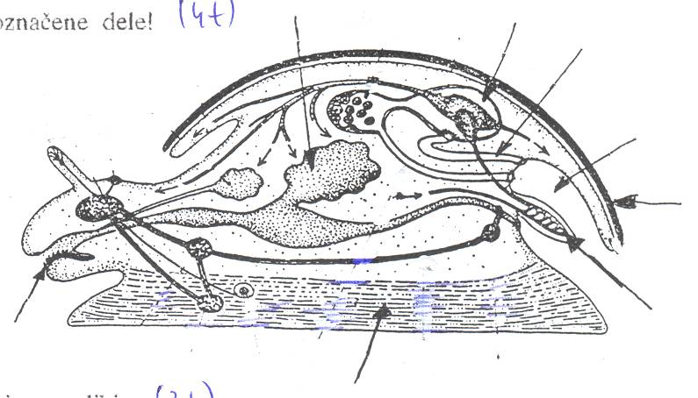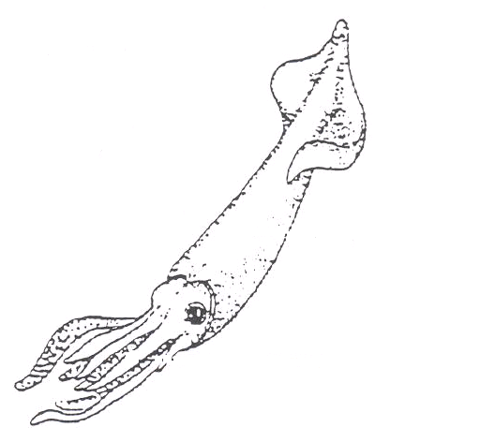

b) Kako sistematsko delimo poddeblo v katero uvrščamo tudi polže? (1,5)

c) Žival na sliki se premika na tri načine. Katere? (1,5t)

23. a) V katere skupine kolobarnikov spadajo skicirani predstavniki? (1,5t)

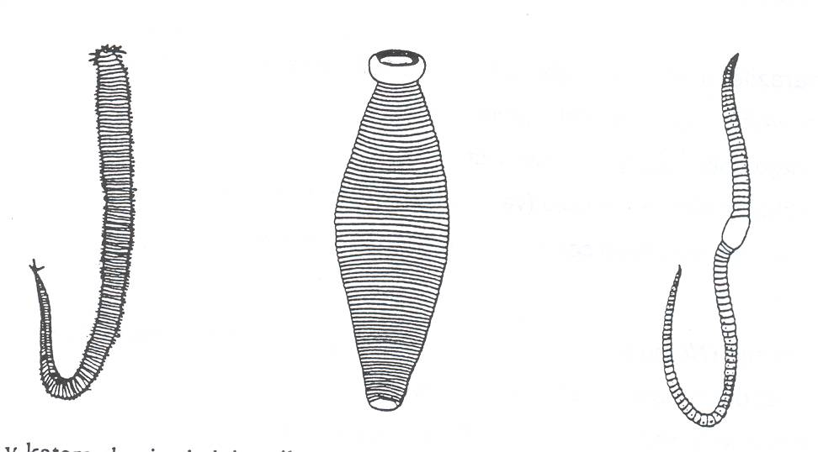

A: _______________________

B: _______________________

C: _______________________

b) Za vsako skupino navedite eno morfološko značilnost, po kateri žival prepoznamo? (1,5t)

A: ___________________________

B: ___________________________

C: ___________________________

24. Členonožci se od kolobarnikov ločijo po tem, da imajo: (1t)

a) nečlenjeno telo in členjene noge

b) neenakomerno členjeno telo in členjene noge

c) enakomerno členjeno telo in nečlenjene noge

d) maločlenjeno telo in nečlenjene noge

25. Kakšno živčevje je značilno za kolobarnike in kakšno za členonožce? (1t)

26. Katere skupine mnogočlenarjev živijo pretežno na akopnem? (2t)